OBJAVA ZA MEDIJE

U HRVATSKOJ AKADEMIJI ZNANOSTI I UMJETNOSTI PREDSTAVLJENA KNJIGA SPELEOLOGIJA UZ PRIGODNU IZLOŽBU ISTRAŽIVAČI HRVATSKOG PODZEMLJA
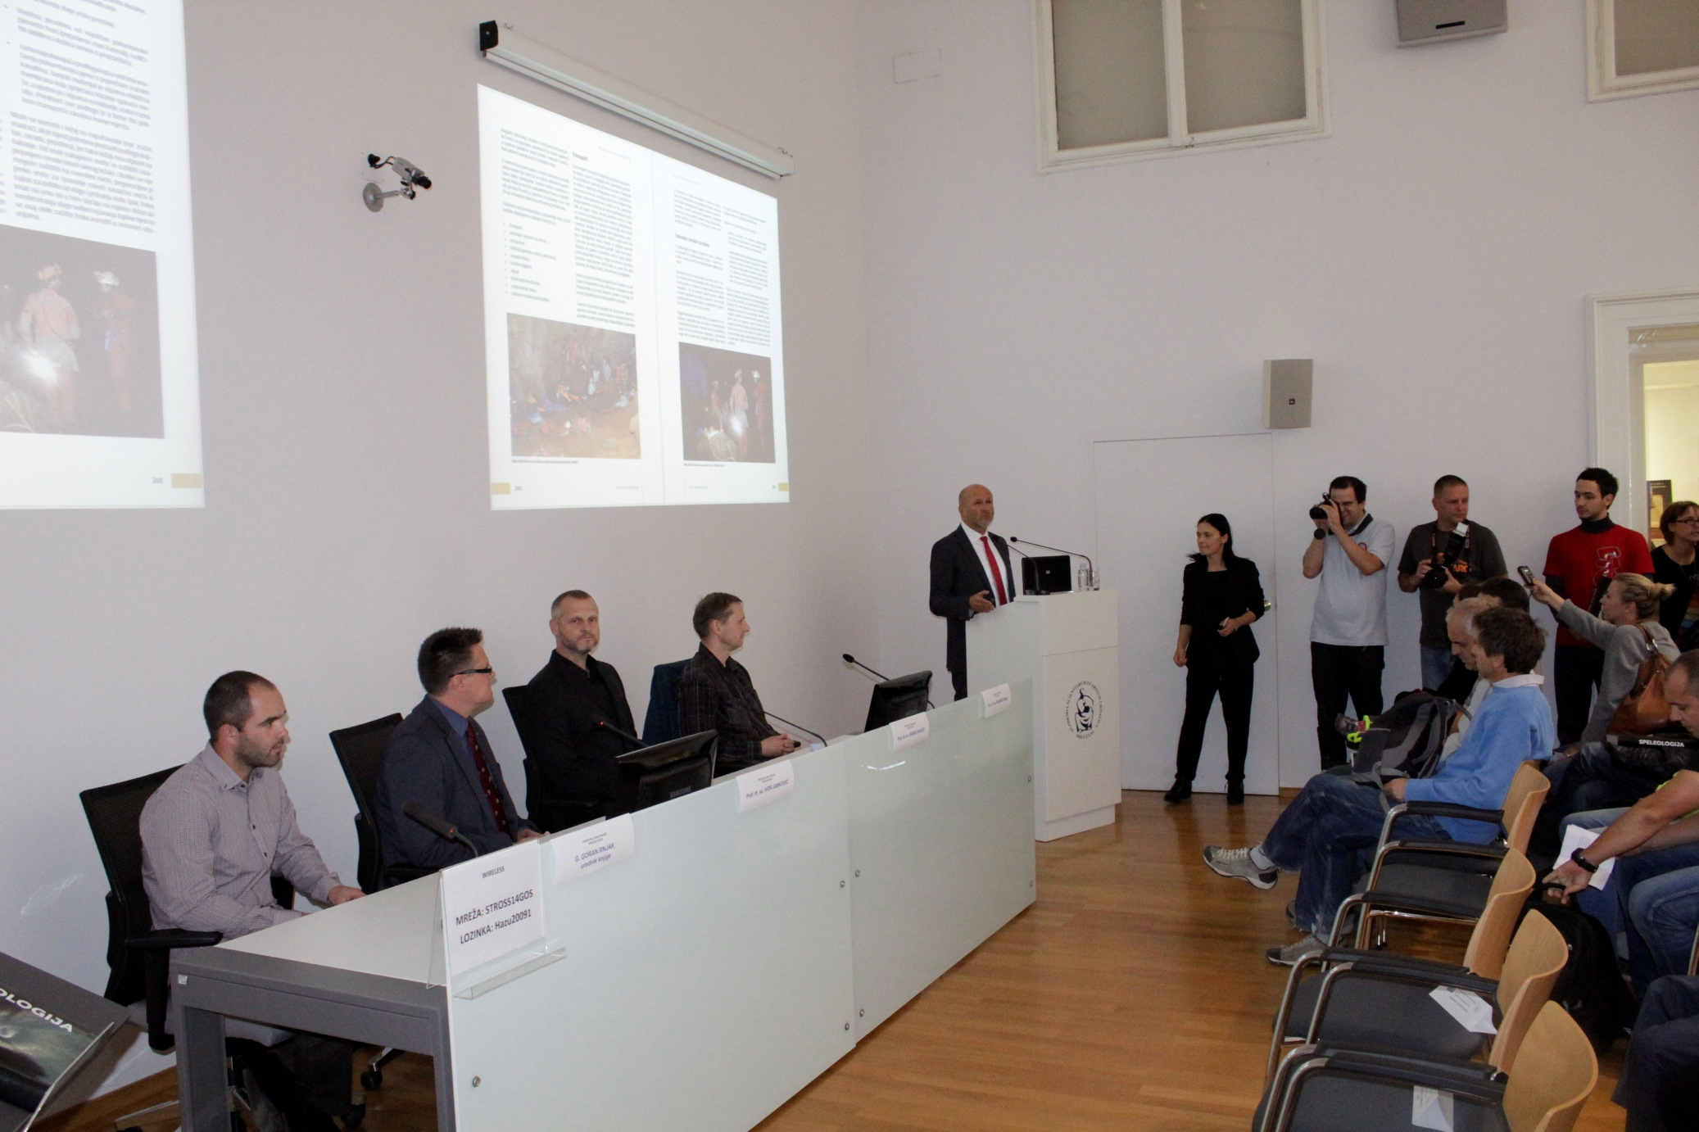

Zagreb, 25. rujna 2017. – U Knjižnici Hrvatske akademije znanosti i umjetnosti u ponedjeljak 25. rujna predstavljena je knjiga Speleologija, objavljena u izdanju PDS Velebit, SD Velebit, HGSS-a i Hrvatskog planinarskog saveza te je ujedno otvorena prigodna izložba Istraživači hrvatskog podzemlja. U knjizi Speleologija 45 autora na više od 730 stranica velikog formata donosi sve najvažnije podatke o speleološkoj djelatnosti i istraživanju špilja u Hrvatskoj kojih, kako se računa, ima više do 10.000. Mnoge od njih su nedovoljno poznate, jednostrano vrednovane i često ugrožene. Knjiga ima 766 grafičkih priloga te čak 52 recenzenta.
Urednik knjige je Goran Rnjak, a cilj joj je približiti speleologiju javnosti te proširiti znanja speleologa, gorskih spašavatelja, studenata, znanstvenika i djelatnika u sustavu zaštite prirode i okoliša. Knjiga je koncipirana kao udžbenik koji prati program speleološkog školovanja, a donosi najnovija tehnička i stručna dostignuća, povijesni razvoj speleološke djelatnosti i tehnika te pregled važnih otkrića i osoba koje su im pridonijele. U knjizi su i poglavlja s poukama o kretanju i boravku u prirodi, o povijesti speleologije, o prirodi krša ili speleološkog turizma te o zaštiti speleoloških objekata.

Kako se ističe u knjizi, špilje su neizbrisiv dio hrvatske kulturne baštine, njihovo istraživanje u Hrvatskoj seže od 17. stoljeća, a krajem 18. stoljeća organiziraju se speleološki klubovi. No najstariji zapisi spominju boravak svetog Hilariona (Ilara) u u Tominoj jami kod današnjeg Cavtata od 363. do 368., o čemu je pisao sveti Jeronim koji je živio u nekoj od špilja na Marjanu. Na promociji knjige govorio je akademik Goran Durn koji je podsjetio na hrvatske geologe i paleontologe koji su pridonijeli speleologiji, od Đure Pilara, Mije Kišpatića i Dragutina Gorjanovića Krambergera, koji je 1912. prvi upotrijebio pojam speleologija te akademika Grge Novaka i akademika Mirka Maleza. Na promociji su govorili i urednik Goran Rnjak te prof. dr. sc. Darko Bakšić i prof. dr. sc. Ivor Janković.
Izložba Istraživači hrvatskog podzemlja govori o povijesti hrvatske speleologije koja počinje 1584. kad je filozof iz Dubrovnika Nikola Gučetić u djelu O Aristotelovim meteorima opisao sige, vlagu i strujanje zraka špilji Šipun u Cavtatu i špilji Vjetrenici na Popovom polju.

Marijan Lipovac
Ured za odnose s javnošću i medije HAZU

